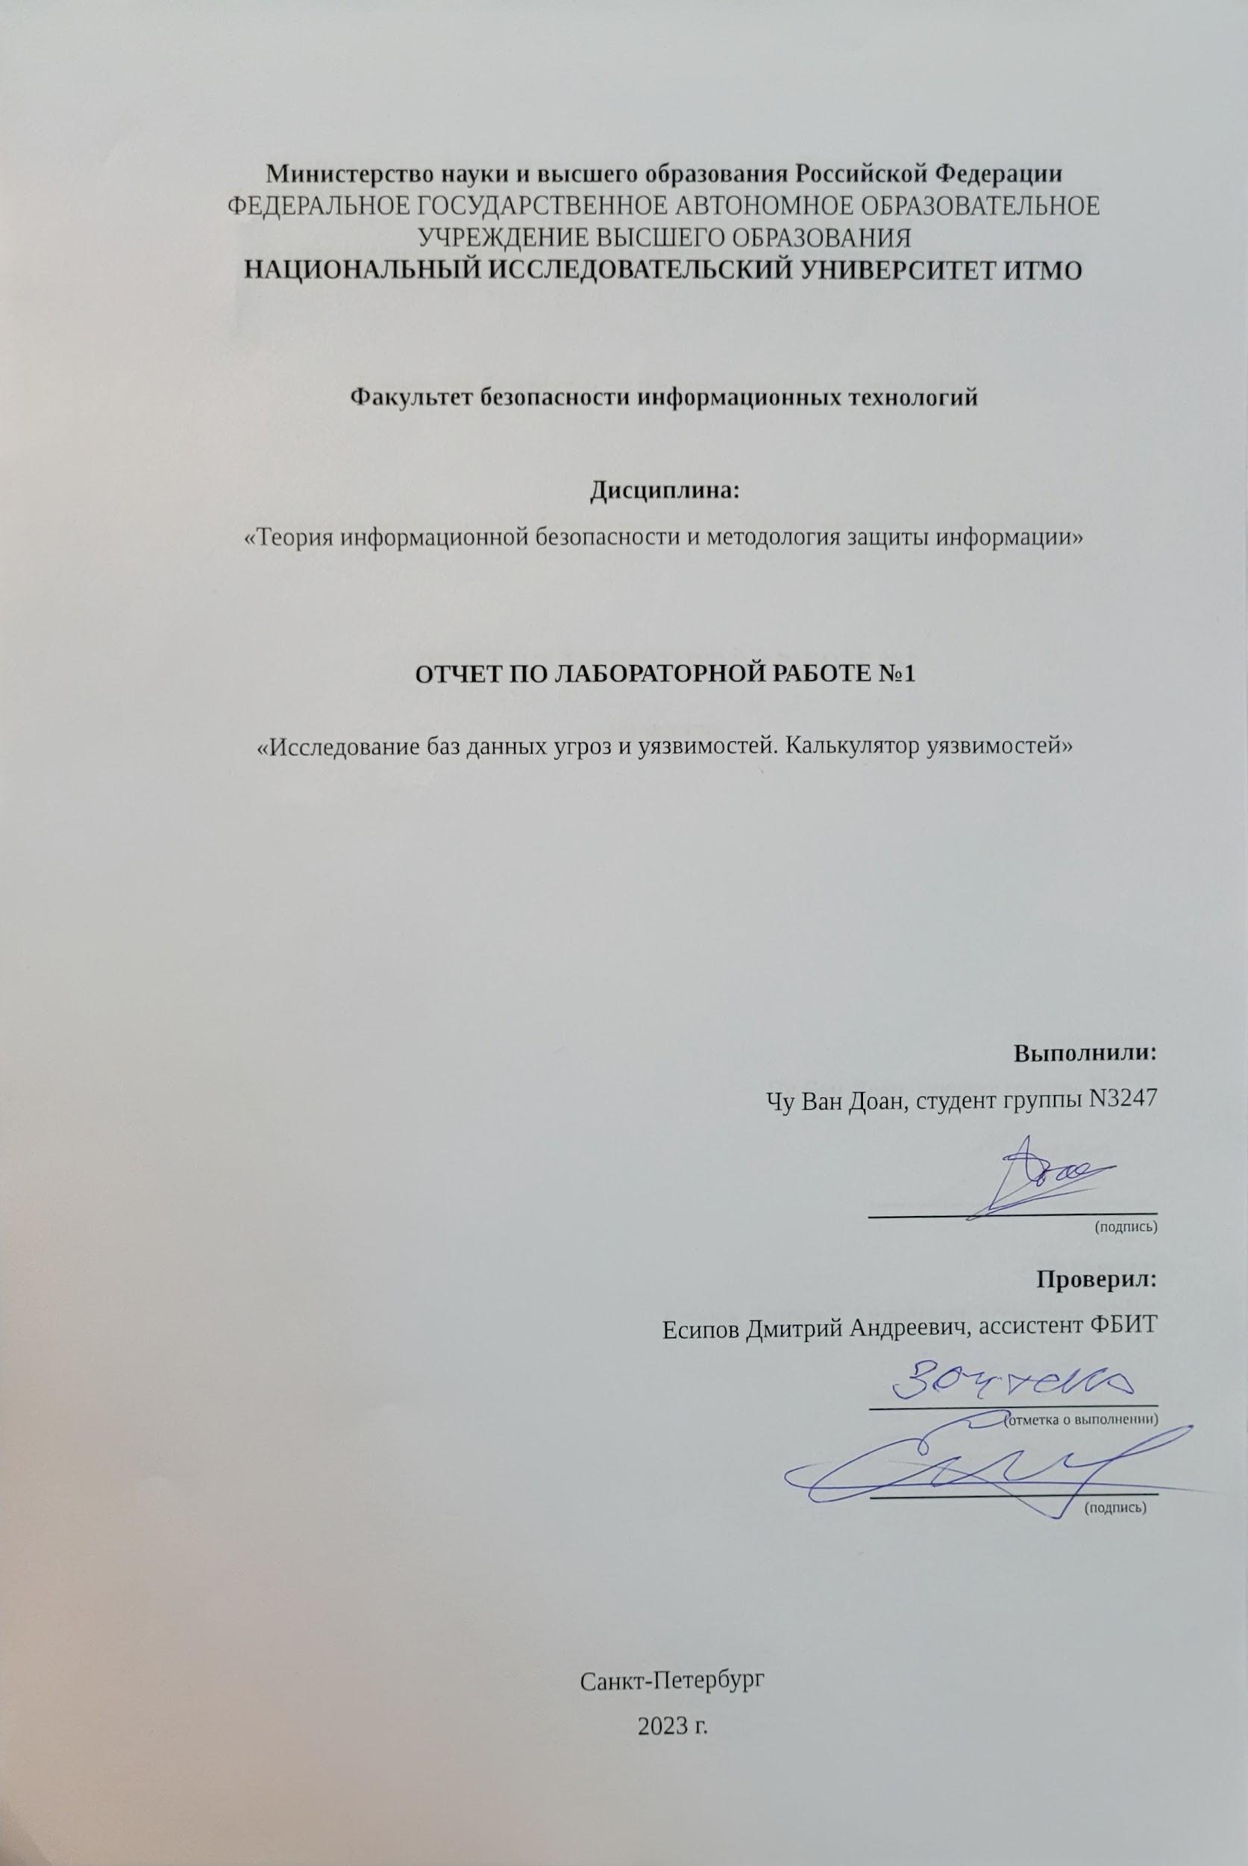
Содержание
Введение 2
I. Задание 3
II. Ход работы: 4
Вывод по работе. 8
Список использованных источников 9

Введение
Цель работы – получить знания и навыки работы с различными базами данных угроз и уязвимостей. Работа индивидуальная.
Для достижения поставленной цели необходимо решить следующие задачи:
- 1; Обязательный материал для ознакомления:
- 2; БД угроз и уязвимостей (описываем 5 БД и прикладываем пару скриншотов):
- 3. Калькулятор CVSS. Метрики. Выбрать один вариант задачи из каждого блока метрик (задачи а / задачи б и т.д.) и посчитать. (Задачи ниже в текущем документе)

Исследование баз данных угроз и уязвимостей. Калькулятор уязвимостей

Задание
- Обязательный материал для ознакомления:
  - https://habr.com/ru/company/pt/blog/266485/
  - https://habr.com/ru/company/ic-dv/blog/453756/
  - https://xakep.ru/2009/05/15/48221/#toc01.
  - https://habr.com/ru/company/xakep/blog/305262/
- БД угроз и уязвимостей (описываем 5 БД и прикладываем пару скриншотов):
  - ФСТЭК
  - Vulners
  - CVE (NVD)
  - cert/cc
  - secunia
  - exploit in
  - X-Force
  - SecurityFocus
  - CNNVD
  - JVN
  - https://www.exploit-db.com

- Калькулятор CVSS. Метрики. Выбрать один вариант задачи из каждого блока метрик (задачи а / задачи б и т.д.) и посчитать. (Задачи ниже в текущем документе)

II. Ход работы:
  - ФСТЭК
ФСТЭК России - это Федеральная служба по техническому и экспортному контролю. Это федеральный орган исполнительной власти, который отвечает за обеспечение безопасности информационных технологий и систем в Российской Федерации.
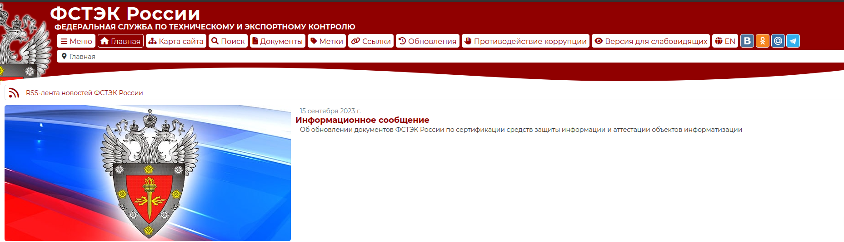
2. Vulners

Vulners - это база данных и сканер уязвимостей, который предоставляет информацию о безопасности программного обеспечения и систем. Vulners собирает информацию из более чем 200 источников, включая CVE, NVD, BugTraq и другие. Эта информация включает в себя описание уязвимости, ее критичность, доступные эксплоиты и патчи.
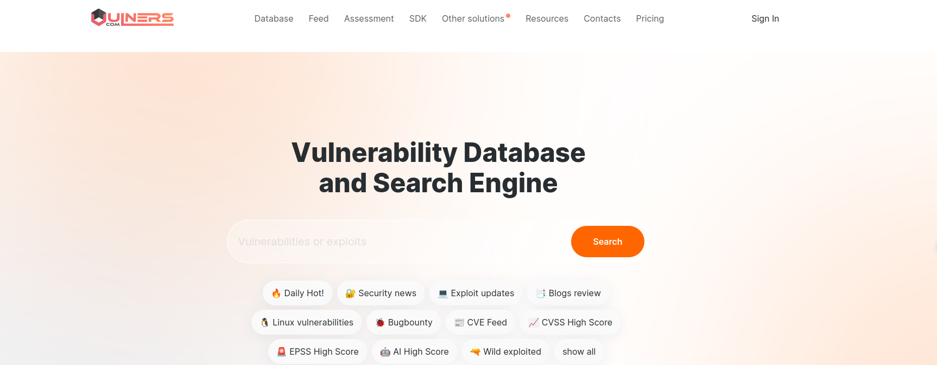

3. Secunia

Secunia - это компания, которая занимается разработкой программного обеспечения для обеспечения безопасности. Она была основана в 2001 году в Швеции и имеет офисы в Швеции, США и Великобритании. Secunia предлагает широкий спектр продуктов и услуг.
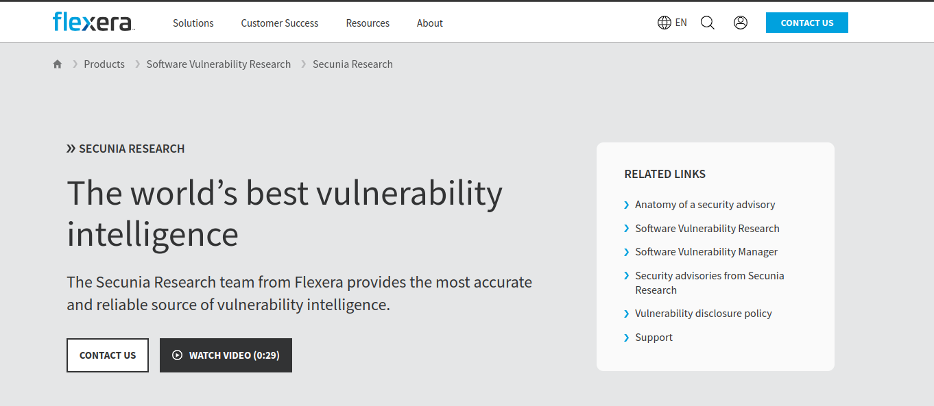

4. SecurityFocus

SecurityFocus - это новостной онлайн-портал компьютерной безопасности и поставщик услуг информационной безопасности. Он был основан в 1999 году и в настоящее время принадлежит компании Tenable Network Security.
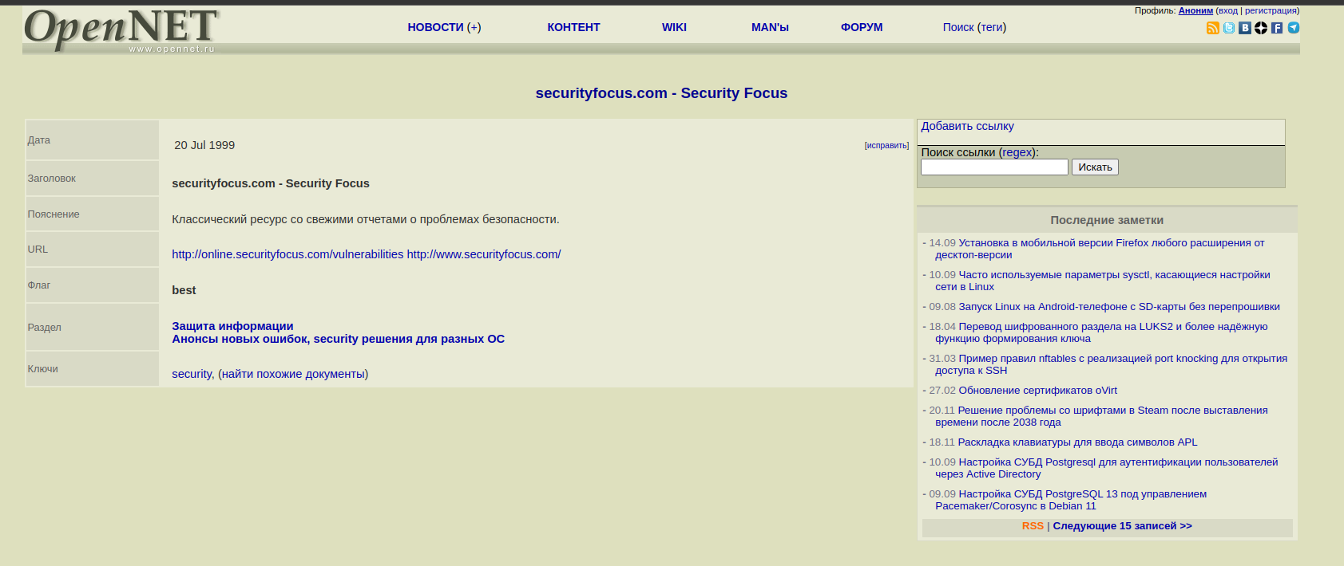

5. https://www.exploit-db.com

Exploit Database - это архив публичных эксплойтов и соответствующего уязвимого программного обеспечения, который создается и поддерживается для тестировщиков на проникновение и исследователей уязвимостей.

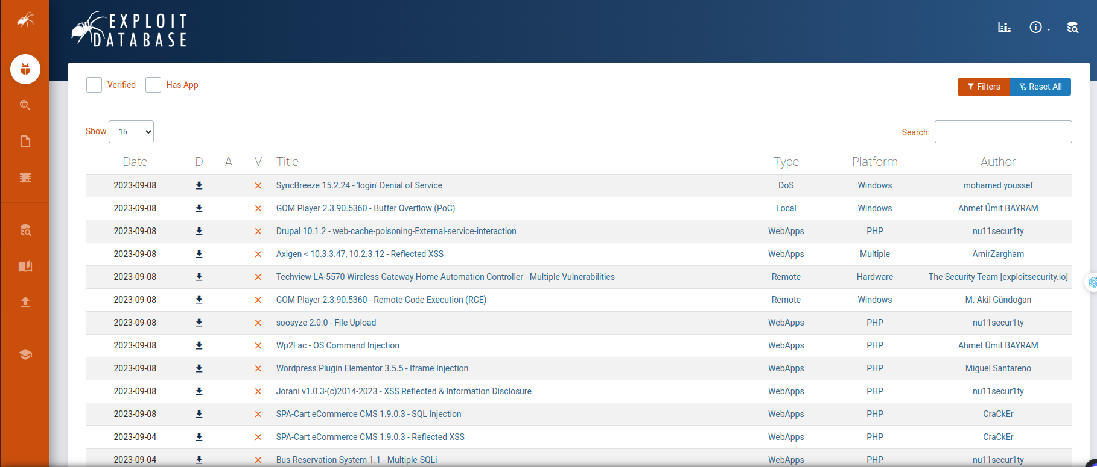

3. Калькулятор CVSS. Метрики. Выбрать один вариант задачи из каждого блока метрик (задачи а / задачи б и т.д.) и посчитать. (Задачи ниже в текущем документе)
3.1 Оцените уязвимости по базовым метрикам для ситуации при следующих условиях:
в) атака высокой сложности будет проводится на физический уровень системы, при этом оказывается влияние на другие компоненты системы. Однако атака приводит только к нарушению всех свойств ИБ низкого уровня. Взаимодействие с пользователем не требуется, а уровень привилегий - низкий.

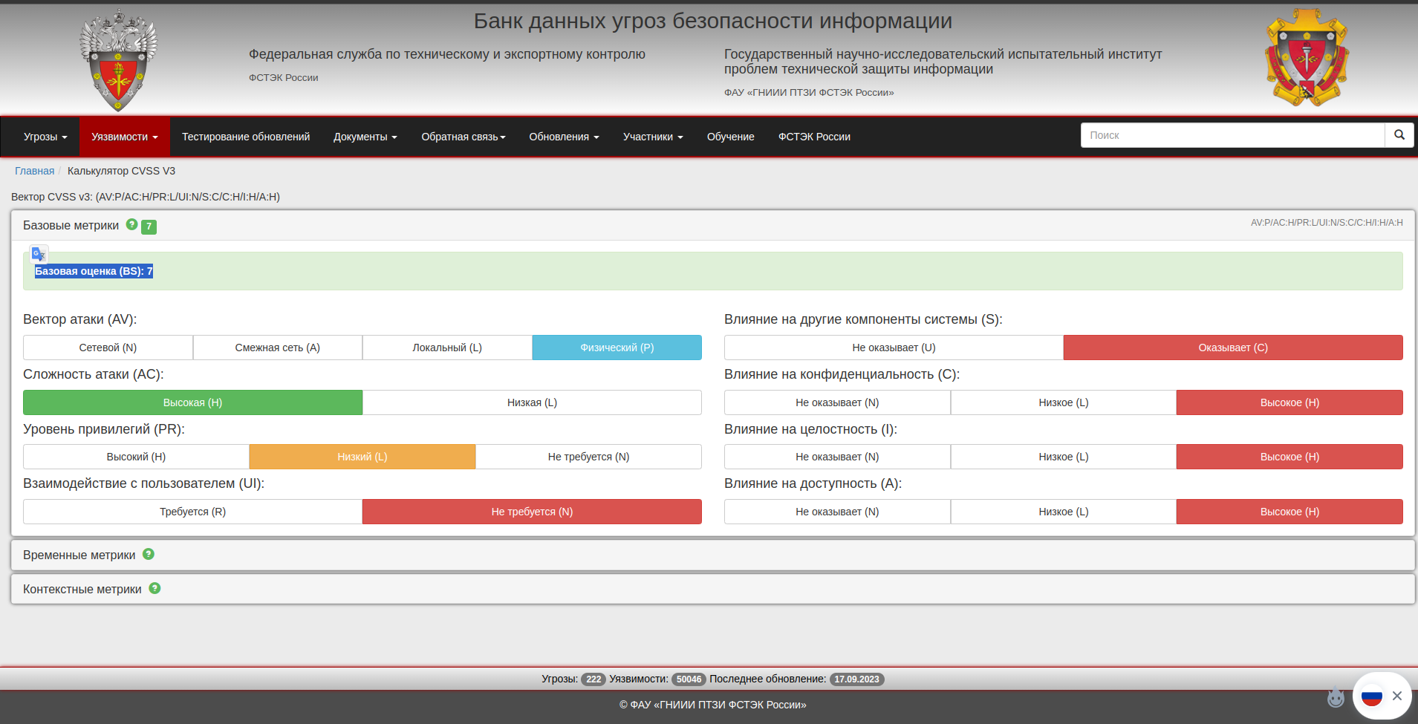
AV:P/AC:H/PR:L/UI:N/S:C/C:H/I:H/A:H Базовая оценка (BS): 7

3.2 Оцените уязвимости по временным метрикам для ситуации при следующих условиях:
в) Предполагается, что есть PoC-код для средств эксплуатации, не определена доступность средств устранения и подтверждена степень доверия к источнику информации об уязвимости.
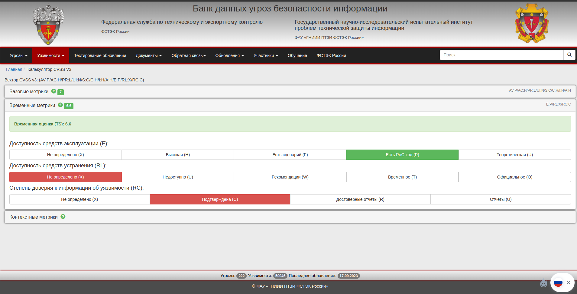
E:P/RL:X/RC:C Временная оценка (TS): 6.6

3.3 Оцените уязвимости по контекстным метрикам для ситуации при следующих условиях:
в) К уровню обеспечения КЦД заданы высокие требования, влияние на них также оказывается высоким. При этом проводится атака низкой сложности на локальный уровень системы. Уровень привилегий в данном случае - высокий, взаимодействия с пользователем не происходит. Оказывается ли влияние на другие компоненты системы - неизвестно.

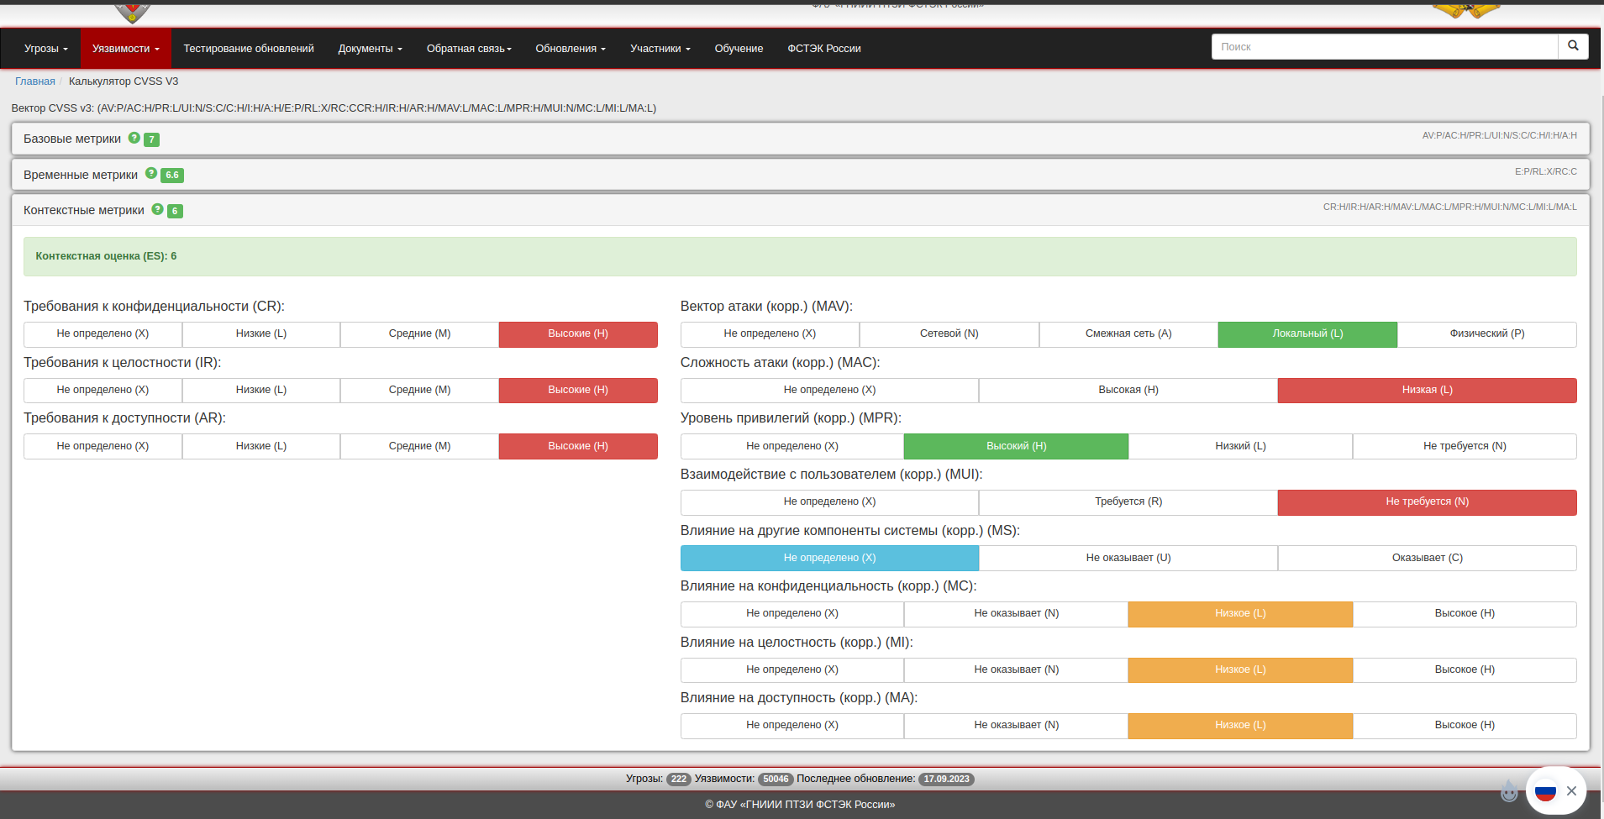
CR:H/IR:H/AR:H/MAV:L/MAC:L/MPR:H/MUI:N/MC:L/MI:L/MA:L Контекстная оценка (ES): 6

Вывод по работе.
1. Идентификация угроз и уязвимостей
Первый шаг к обеспечению безопасности базы данных - это выявление возможных угроз и уязвимостей. Это можно сделать с помощью следующих методов:
- Анализ доступа к данным
- Настройка прав доступа
- Проверка обновлений и заплаток
- Другие меры безопасности
2. Классификация и оценка рисков
После идентификации угроз и уязвимостей необходимо оценить потенциальные риски, связанные с каждой из них. Это можно сделать с помощью следующих методов:
- Использование калькулятора уязвимостей
- Другие методы оценки рисков
3. Разработка мер безопасности
На основе исследования баз данных угроз и уязвимостей необходимо разработать план мер безопасности, который включает в себя следующие рекомендации:
- Устранение или снижение уязвимостей
- Улучшение процедур доступа и аутентификации
- Регулярные проверки безопасности
- Обновления системы
4. Обучение и осведомленность
Обучение персонала и повышение осведомленности о безопасности данных являются важными частями эффективной защиты баз данных. Это включает в себя:
- Регулярные тренинги
- Информирование сотрудников о правилах безопасности
- Соблюдение политик информационной безопасности
5. Мониторинг и обновление
Регулярный мониторинг баз данных и обновление мер безопасности позволяют быстро реагировать на новые угрозы и уязвимости. Это включает в себя:
- Проверку наличия обновлений программного обеспечения
- Применение исправлений безопасности
- Мониторинг журналов активности

Список использованных источников
https://bdu.fstec.ru/calc3
https://www.exploit-db.com
https://www.opennet.ru/links/info/428.shtml
https://www.flexera.com/products/software-vulnerability-research/secunia-research
https://vulners.com/search?query=https://fstec.ru/
https://fstec.ru/

